"Apodos" de JC

Hola chicos. Acabamos de descubrir algunas de las maneras como la gente llamaba a JC. Si os parecían muchas ¡echaros a temblar para las que vamos a descubrir ahora!
Abajo tenemos un acróstico. Para resolverlo tienes dos maneras:
- Yendo directamente a la cita de la Biblia que tienes al lado de cada palaba que has de descubrir, pues estas palabras que salen en la Biblia son maneras que tenía la gente y los evangelistas de referirse a JC.
- Resolver el crucigrama que tienes en la parte trasera. Al final de cada definición verás que hay una cita. Busca en el acróstico de aquí abajo el lugar donde está la cita, mira si coincide en espacio y la letra que te doy de pista y ¡a continuar con otras!
Tú decides el modo, pero eso sí: ¡¡A jugar!!

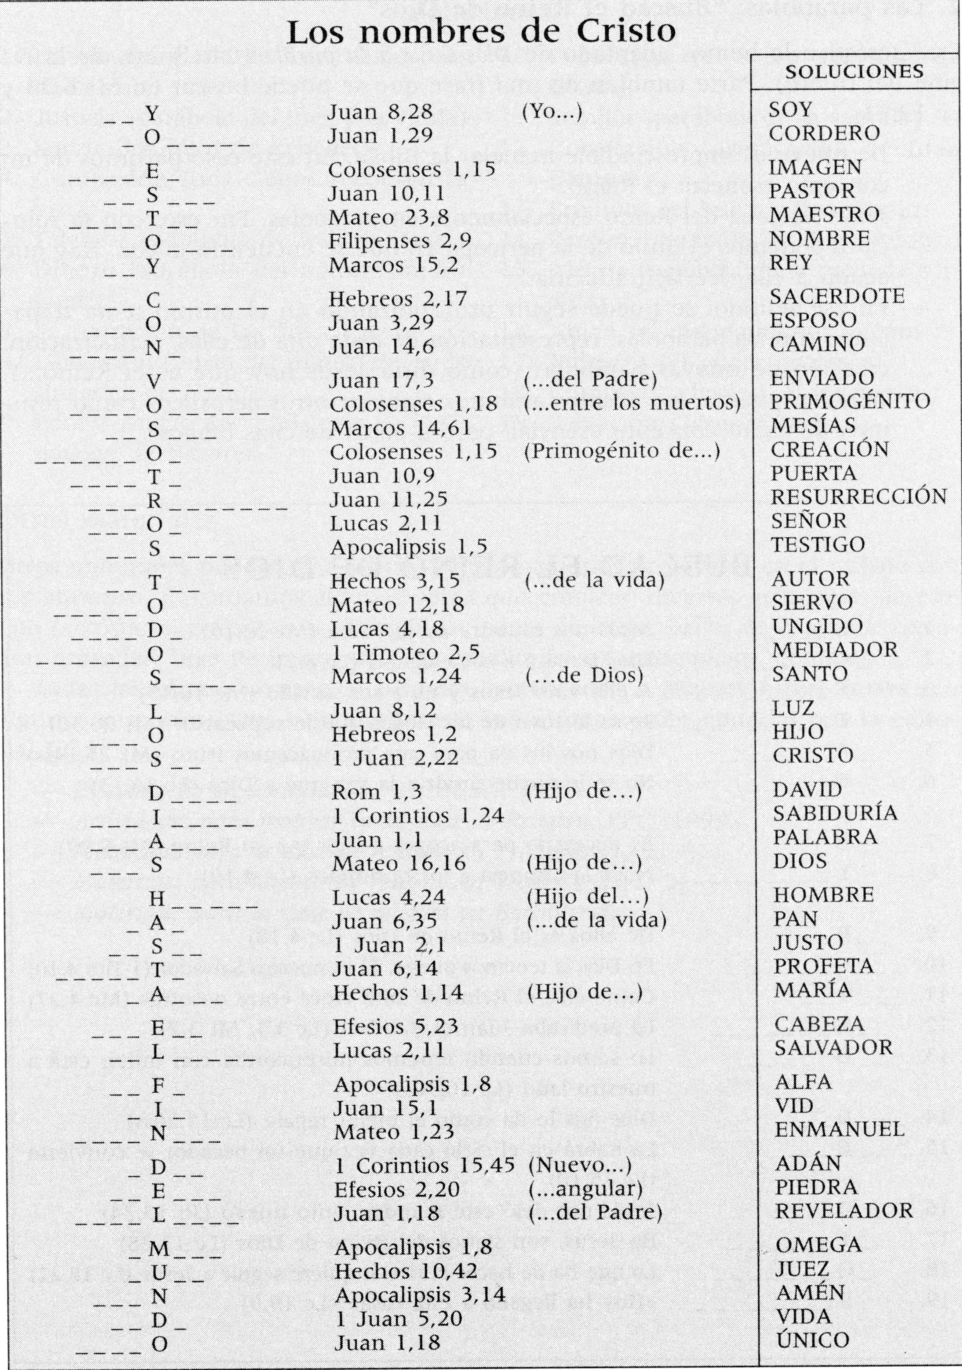

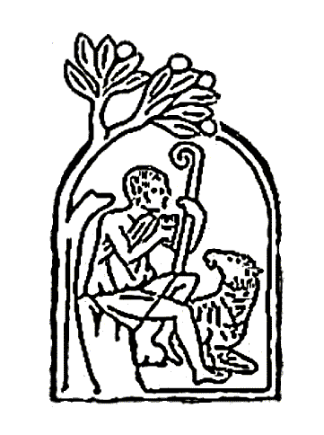
CRUCIGRAMA:
PD: El dibujo de arriba pertenece a una lápida sepulcral cristiana de la catacumba de Domitila, Roma, final del S.III. Esta figura de origen cristiano fue utilizada desde comienzos del cristianismo como símbolo del descanso y la felicidad que un cristiano espera encontrar en el más allá, aunque también representa a Jesucristo, (buen pastor), que protege y guía a sus fieles (las ovejas) con su autoridad (el cayado), les atrae con la sinfonía melodiosa de la verdad (la flauta) y les hace descansar a la sombra del árbol de la vida (su muerte en cruz que abre las puertas al Paraíso). (Comentario extraído del CIC).

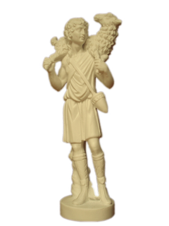
Horizontales

2. Juan Carlos de Borbón lo es de España, sí, el de "¡porqué no te callas!" (Mc 15,2).
5. Otra manera de llamar a los curas, aparte de "padre" (Heb 2,17).
7. (Masc.) Profesión de tu profe de religión (Mt 23,8).
8. Lo son tanto el Padre, como el Hijo como el Espíritu Santo. Es como llamamos muchas veces al Padre (Mt 16,16).
12. Dios lo hizo en 7 días. Es el resultado del acto de crear (Col 1,15).
13. Significa "el ungido". Se lo decían a Jesús, por eso a nuestro personaje lo llamamos JC: J de Jesús, C de... (1 Jn 2,22).
15. Nombre de la mamá de JC (Hch 1,14).
17. Un hermano tuyo lo es de tu padre. JC lo era de Dios Padre (Hb 1,2).
20. Importantísimo rey judío, compositor de muchos de los Salmos, pues aparte de pastor y rey fue un artistazo y al que además recordamos por su estrella de seis puntas (Rom 1,3).
21. Es Boro en valenciano. Es aquel que libra a alguien de una buena, como por ejemplo de una gran peligro (Lc 2,11).
24. Aquel que nos muestra algo que antes estaba oculto, velado, algo que antes era secreto (Jn 1,18).
28. Aparte de una marca de relojes muy cara, es la última letra del alfabeto griego. Se le aplica a JC para indicar que con Él empieza todo (es el Alfa) y con Él termina todo (Ap 1,8).
30. Aquel por medio del cual Dios habla. En el AT hubo varios, como Isaías, Jeremías, Ezequiel, etc..También se dice de JC porque Dios hablaba por medio de Él (Jn 6,14).
31. Aquel que compone una canción, que escribe un libro... (Hch 3,15).
32. No falta en casi ninguna mesa. Es uno de los alimentos más necesarios que hay. Mucha gente vive gracias a él (Jn 6,35).
33. Tercera persona singular del presente de indicativo del verbo ser (Jn 8,28).
34. Palabra que usamos para mostrar respeto hacia alguien desconocido. También indica que es alguien muy importante (Lc 2,11).
35. Nombre bíblico del primer hombre que Dios creó. De JC decían que era el nuevo... (1 Cor 15,45).
37. Es aquel que intercede entre dos personas. Lo decimos de JC porque es el intermediario entre el Padre y nosotros. También sale en muchas pelis cuando la poli manda a esta persona para que hable con los secuestradores (1 Tim 2,5).
39. Lo decimos al final de cada oración que rezamos y significa "Que así sea", es decir, que se cumpla todo lo que hemos rezado (Ap 3,14).
40. Nombre dado a JC que significa "Dios ha nacido", "Dios está entre nosotros". Manolo es un nombre que viene de él (Mt 1,23).
41. Otra manera de decir que Jesús nos fue DADO por el Padre. Es lo que hacemos cuando mandamos una carta (Jn 17,3).
43. Sin ella no podemos ver. Lo decimos de JC porque nos ilumina, nos muestra cómo es el Padre y cómo nos pide que vivamos (Jn 8,12).
44. Si no la tenemos estamos muertos. Un cristiano cree que después de esta, una vez muramos (y ojalá sea pasados los 200 y pico años) habrá otra (1 Jn 5,20).
45. Aquel que sirve o ayuda a alguien. Lo decimos de JC porque Él servía al Padre (Mt 12,18).

Verticales

1. Hasta hace muy poquito era el elemento clave para hacer las casas. De esta palabra viene el nombre de Pedro. De JC decían que era la... angular, es decir, aquella sin la cual un arco se desplomaba, se venía abajo (Ef 2,20).
2. Palabra que indica un vivir después de la muerte. JC lo hizo al tercer día de haber sido asesinado (Jn 11,25).
3. Tú lo celebras una vez al año, y no hablo de tu cumple. Lo es toda persona que durante su vida dio ejemplo de cómo se puede vivir cristianamente en el día a día y en sus circunstancias (Mc 1,24).
4. Aquello que quieren saber cuando preguntan cómo te llamas (Flp 2,9).
6. La necesitamos para enterarnos de las cosas. Decimos que la tienen las personas que son muy inteligentes. También es el nombre de uno de los libros sapienciales (1 Cor 1,24).
9. En singular. Cuando avancemos en la investigación del asesinato de JC, tendremos que preguntar a aquellas personas que presenciaron lo que sucedió, pues ellos han sido... (Ap 2,11).
10. Que no hay otro igual. Tú lo eres. Se dice también de aquel hijo que no tiene más hermanos/as (Jn 1,18).
11. Si está cerrada no nos deja pasar al otro lado. Lo decimos de Jesucristo porque Él es la ... que nos permite llegar al Padre (Jn 10,9).
14. Cuando estás con alguien que habla mucho y no te deja meter baza, a veces te deja con ella en la boca. Juan comienza su evangelio diciendo que JC era la... de Dios, el Logos (Jn 1,1).
16. Aquel que cuida las ovejas, carneros, cabras, cabritos... (Jn 10,11).
18. De aquel que no obra mal, que no comete faltas y que actúa conforme a la ley, lo decimos que lo es (1 Jn 2,1).
19. Sinónimo de borrego, de oveja (Jn 1,29).
22. Machado compuso un poema donde se decía "Caminante no hay ...., se hace .... al andar". Suelen ser de tierra y es lo que nos lleva de un sitio a otro (Jn 14,6).
23. Cuando te miras en un espejo estás contemplando tu... JC lo es del Padre (Col 1,15).
25. Término que se aplica al hermano que nace en primer lugar, al primero que fue engendrado (Col 1,18).
26. Aquel al que se le ha echado aceite sagrado para indicar su dignidad, o porque está recibiendo un determinado sacramento (Lc 4,18).
27. Si una mujer es una hembra, esto lo decimos de un varón. De JC decían que es el Hijo del... (Lc 4,24).
29. El marido de una mujer es su... (Jn 3,29).
36. Sin ella es imposible vivir, ya que sin ella no respiraríamos, oiríamos, comeríamos, nos reiríamos, etc (Ef 5,23).
37. El profeta Isaías nos hablaba mucho de él, de un salvador. También hubo un músico genial llamado Haendel que compuso una pieza que suena mucho en Navidad y que se llama así (Mc, 14,61).
38. En un tribunal es quien dicta la sentencia final, el que dice si hay que indemnizar a alguien o si hay que condenar a alguien (Hc 10,42).
39. La primera letra griega, aquella por la que comienza el ABCDario griego, su AlfaBeto, vamos (Ap 1,8).
42. De ella sale la uva, de la que a su vez obtenemos el vino (Jn 15,1).

